กลุ่มสาระการเรียนรู้คณิตศาสตร์ ชั้นประถมศึกษาปีที่ 1
หน่วยการเรียนรู้ที่ 1 ชื่อหน่วย จำนวนหรรษา
เวลา 40 ชั่วโมง
ประกอบด้วย หน่วยย่อย จำนวน 6 หน่วย ดังนี้

หน่วยย่อยที่ 1 จำนวนนับ เวลา 11 ชั่วโมง
หน่วยย่อยที่ 2 การบวก เวลา 4 ชั่วโมง
หน่วยย่อยที่ 3 การลบ เวลา 4 ชั่วโมง
หน่วยย่อยที่ 4 การคูณ เวลา 6 ชั่วโมง
หน่วยย่อยที่ 5 การหาร เวลา 6 ชั่วโมง
หน่วยย่อยที่ 6 โจทย์ปัญหาระคน เวลา 9 ชั่วโมง

เป้าหมายการเรียนรู้
หน่วยการเรียนรู้ที่ 1 จำนวนหรรษา
จำนวน 11 ชั่วโมง ชั้นประถมศึกษาปีที่ 1

ความรู้
จำนวนนับ และค่าประจำหลัก
การบวก
การลบ
การคูณ
การหาร
โจทย์ระคน บวก ลบ คูณ หาร

ทักษะ / กระบวนการ
ใช้วิธีที่หลากหมายในการแก้ปัญหา
มีความสมเหตุสมผล
ใช้ภาษาและสัญลักษณ์ในการสื่อสารฯ
ภาระงาน / ชิ้นงาน
แบบฝึกเรื่องจำนวนนับ
แบบบันทึกกิจกรรม
ใบงาน
คุณธรรม จริยธรรม / ค่านิยม
ทำงานอย่างเป็นระบบ
มีระเบียบวินัย
มีความรอบคอบ
มีความรับผิดชอบ

จำนวน
หรรษา
กลุ่มสาระการเรียนรู้คณิตศาสตร์ ขั้นประถมศึกษาปีที่ 1
หน่วยย่อยที่ 1 ชื่อหน่วย การบวก
เวลา 4 ชั่วโมง
ประกอบด้วย แผนการเรียนรู้ทั้งหมด 4 แผน ดังนี้

แผนการจัดการเรียนรู้ที่ 1 การบวกจำนวนที่มีผลบวกไม่เกิน 9 เวลา 1 ชั่วโมง
แผนการจัดการเรียนรู้ที่ 2 การบวกที่มีผลบวกไม่เกิน 20 เวลา 1 ชั่วโมง
แผนการจัดการเรียนรู้ที่ 3 โจทย์ปัญหาการบวกที่มีผลบวกไม่เกิน 9 เวลา 1 ชั่วโมง
แผนการจัดการเรียนรู้ที่ 4 โจทย์ปัญหาการบวกที่มีผลบวกไม่เกิน 9 เวลา 1 ชั่วโมง

เป้าหมายการเรียนรู้
หน่วยการเรียนรู้ที่ 1 จำนวนหรรษา
หน่วยการเรียนรู้ย่อยที่ 2 เรื่อง การบวก
จำนวน 4 ชั่วโมง ชั้นประถมศึกษาปีที่ 1

ความรู้
ความหมายของการบวก และการใช้เครื่องหมาย +
การบวกที่ไม่มีการทด
บอกความหมายการบวกจำนวนที่มีผลบวกไม่เกิน 9 ได้
วิเคราะห์โจทย์และ แสดงวิธีทำเพื่อแก้ปัญหาโจทย์

ทักษะ / กระบวนการ
ใช้ภาษาและสัญลักษณ์ทางคณิตศาสตร์ในการสื่อสาร ได้
ให้เหตุผลประกอบการตัดสินใจและสรุปผลได้อย่างเหมาะสม

ภาระงาน / ชิ้นงาน
แบบฝึกหัด
คุณธรรม จริยธรรม / ค่านิยม
1. มีความรับผิดชอบ
2. มีเจตคติที่ดีต่อการเรียนคณิตศาสตร์

หน่วยที่ 2
การบวก
แผนการจัดการเรียนรู้ที่ 1 การบวกจำนวนที่มีผลบวกไม่เกิน 9 เวลา 1 ชั่วโมง
1. มาตรฐานการเรียนรู้และตัวชี้วัดที่
มฐ. ค 1.2 ตัวชี้วัด ป.1/1 , ป.1/2
2. จุดประสงค์การเรียนรู้
ความรู้
- ความหมายของการบวก และการใช้เครื่องหมาย +
- อธิบายการบวกที่ไม่มีการทด
- บอกความหมายการบวกจำนวนที่มีผลบวกไม่เกิน 9 ได้
- อธิบายวิธีการวิเคราะห์และหาคำตอบโจทย์ปัญหาได้
ทักษะ/กระบวนการ
    - ใช้ภาษาและสัญลักษณ์ทางคณิตศาสตร์ในการสื่อสาร ได้
    - ให้เหตุผลประกอบการตัดสินใจและสรุปผลได้อย่างเหมาะสม
คุณธรรม จริยธรรม / ค่านิยม
1. มีความรับผิดชอบ
2. มีเจตคติที่ดีต่อการเรียนคณิตศาสตร์
3. กิจกรรมการเรียนรู้
กิจกรรมรวมชั้น
1. สอนความหมายการบวกที่มีผลบวกไม่เกิน 9 โดยครูพูดโจทย์ปัญหา ให้นักเรียนตอบคำถามด้วยวาจา
2. อธิบายการบวกโดยใช้ของจริง หลักลูกคิด บัตรภาพ ในความหมายรวมกัน และ
ประโยคสัญลักษณ์การบวก และการใช้เครื่องหมาย
3. นักเรียนฝึกวิเคราะห์โจทย์ปัญหาโดยบอกการเติมเครื่องหมาย ตัวเลข ในการแสดงประโยคสัญลักษณ์การบวกจากโจทย์ที่กำหนด
กิจกรรมเดี่ยว
4. นักเรียนทำแบบฝึกที่ 1 การบวกที่มีผลบวกไม่เกิน 9
4. ภาระงาน/ชิ้นงาน
แบบฝึกที่ 1 เรื่อง การบวกที่มีผลบวกไม่เกิน 9

5. แหล่งเรียนรู้ / สื่อ
1. บัตรโจทย์ปัญหาการบวกไม่เกิน 9
2. สื่อของจริง
3. บัตรภาพ
4. หลักลูกคิด
5. แบบฝึกที่ 1 เรื่อง การบวกที่มีผลบวกไม่เกิน 9
6. การวัดและประเมินผล
วิธีวัด | เครื่องมือ
1. ตรวจแบบฝึกที่ 1  2. สังเกตด้านทักษะและกระบวนการ  3. สังเกตด้านคุณธรรม จริยธรรม / ค่านิยม | 1. แบบฝึกที่ 1  2. แบบสังเกตการทำงาน  3. สังเกตด้านคุณธรรม จริยธรรม /ค่านิยม

7. บันทึกหลังการสอน
ผลการสอน

ปัญหาและอุปสรรค

8. กิจกรรมเสนอแนะเพิ่มเติม

ลงชื่อ ................................................
(................................................)
(ครูผู้สอน)

9. ความคิดเห็นผู้บริหาร

ลงชื่อ .................................................
(................................................)
(ผู้บริหารสถานศึกษา)

แบบฝึกที่ 1
เรื่อง การบวกจำนวนที่มีผลบวกไม่เกิน 9
ตอนที่ 1 จงเติมคำตอบลงใน €

 
ตัวอย่าง  รวมกับ เท่ากับ  

1 + 3 = 4
☺☺
☺
☺☺

1. รวมกับ เท่ากับ
3 + 2 =

 
2. รวมกับ เท่ากับ
4 + 3 =


 

3. รวมกับ เท่ากับ 7 + 4 =



4. รวมกับ เท่ากับ
5 + 3 =
 

5. รวมกับ เท่ากับ
3 + 6 =
ตอนที่ 2 ให้นักเรียนเติมเครื่องหมาย + และ = ลงใน € ให้ถูกต้อง


✵



ตัวอย่าง  รวมกับ เท่ากับ
1 + 3 = 4




 

1. รวมกับ เท่ากับ

3 4 7






2. รวมกับ เท่ากับ

6 3 9






3. รวมกับ เท่ากับ
5 2 7

ชื่อ .................................................... ชั้น ............... เลขที่ ..............
ตอนที่ 3 ให้นักเรียนเติมเครื่องหมาย + หรือ = หรือ ตัวเลขลงใน €
ให้ถูกต้อง




ตัวอย่าง รวมกับ เท่ากับ

3 + 4 = 7

1.








รวมกับ เท่ากับ
3 2 =




2. รวมกับ เท่ากับ

+ =


3. รวมกับ เท่ากับ




+ =




4. รวมกับ เท่ากับ




6 + =
ตอนที่ 4 ให้นักเรียนเติมเครื่องหมาย + หรือตัวเลขแทนจำนวนลงใน €
ให้ถูกต้อง
1.           3 1 = 4 | 2.  1 1 = 2
3.   ◻ ◻   ◻ ◻  + 2 = 4 | 4.         4 + = 5
5.  1 4 = 5 | 6.  + = 7

ชื่อ .................................................... ชั้น ............... เลขที่ ..............

แผนการเรียนรู้ที่ 2 การบวกที่มีผลบวกไม่เกิน 20 เวลา 1 ชั่วโมง
1. มาตรฐานการเรียนรู้และตัวชี้วัดที่
มฐ. ค 1.2 ตัวชี้วัด ป.1/1
2. จุดประสงค์การเรียนรู้
ความรู้
- อธิบายการบวกที่ไม่มีการทด
- บอกความหมายการบวกจำนวนที่มีผลบวกไม่เกิน 9 ได้
- บอกความหมายการบวกที่มีผลบวกไม่เกิน 20 ได้
ทักษะ/กระบวนการ
1. ใช้ภาษาและสัญลักษณ์ทางคณิตศาสตร์ในการสื่อสาร ได้
2. ให้เหตุผลประกอบการตัดสินใจและสรุปผลได้อย่างเหมาะสม
คุณธรรม จริยธรรม / ค่านิยม
1. มีความรับผิดชอบ
2. มีเจตคติที่ดีต่อการเรียนคณิตศาสตร์
3. กิจกรรมการเรียนรู้
กิจกรรมรวมชั้น
1. ทบทวนการบวกจำนวนนับที่มีผลบวกไม่เกิน 9 โดยบอกวิธีการหาคำตอบและหาคำตอบ
กิจกรรมกลุ่มเล็ก
2. ทบทวนการเติมประโยคสัญลักษณ์การบวกที่มีผลบวกไม่เกิน 9
3. อธิบายความหมายการบวกที่มีผลบวกไม่เกิน 20 โดยใช้การบวกครบสิบ จากไม้มัด หรือหลอดดูดที่มัดเป็นสิบ
4. อธิบายการบวกแบบกระจายในรูปครบ 10 จากตัวอย่าง เช่น 8 + 4 = 10 + 2 = 12
กิจกรรมเดี่ยว
5. นักเรียนฝึกหาผลบวกที่ครบสิบและ ที่มีผลบวกไม่เกิน 20
6. นักเรียนทำแบบฝึกที่ 2 เรื่อง การบวกที่มีผลบวกไม่เกิน 20
4. ภาระงาน/ชิ้นงาน
แบบฝึกที่ 2 เรื่อง การบวกที่มีผลบวกไม่เกิน 20
5. แหล่งเรียนรู้/ สื่อ
ไม้มัด หรือหลอดดูด

6. การวัดและประเมินผล
วิธีวัด | เครื่องมือ
1. ตรวจแบบฝึกที่ 2  2. สังเกตด้านทักษะและกระบวนการ  3. สังเกตด้านคุณธรรม จริยธรรม / ค่านิยม | 1. แบบฝึกที่ 2  2. แบบสังเกตการทำงาน  3. สังเกตด้านคุณธรรม จริยธรรม /ค่านิยม

7. บันทึกหลังการสอน
ผลการสอน

ปัญหาและอุปสรรค

8. กิจกรรมเสนอแนะเพิ่มเติม

ลงชื่อ ................................................
(................................................)
(ครูผู้สอน)
9. ความคิดเห็นผู้บริหาร

ลงชื่อ .................................................
(................................................)
(ผู้บริหารสถานศึกษา)

แบบฝึกที่ 2

การบวกที่มีผลบวกไม่เกิน 20
ตอนที่ 1 การบวกจำนวนที่มีหนึ่งหลักกับหนึ่งหลักให้ได้ 10
จงเติมคำตอบลงใน  ให้ถูกต้อง
1. 9 + 1 =  | 4 + 6 = 
8 + 2 =  | 3 + 7 = 
7 + 3 =  | 2 + 8 = 
6 + 4 =  | 1 + 9 = 
5 + 5 = 

2. 9 +  = 10 | 4 +  = 10
8 +  = 10 | 3 +  = 10
7 +  = 10 | 2 +  = 10
6 +  = 10 | 1 +  = 10
5 +  = 10

3.  + 9 = 10 |  + 4 = 10
 + 8 = 10 |  + 3 = 10
 + 7 = 10 |  + 2 = 10
 + 6 = 10 |  + 1 = 10
 + 5 = 10

ตอนที่ 2 ให้นักเรียนเติมตัวเลขแทนจำนวนให้ถูกต้อง

ตัวอย่าง
4
8

รูปภาพ   =  
 
8 + 4 = 10 + 2
12 = 12

1.
  =  
  

7 + 6 = 10 + 3
=

2.   =  
   
 

8 + 7 = 10 + 5
=

ชื่อ .................................................... ชั้น ............... เลขที่ ..............

ตอนที่ 3 ให้นักเรียนเติมตัวเลขแทนจำนวนและหาผลบวก

ตัวอย่างที่ 1
14 + 5 = 10 + 4 + 5
= 10 + 9
= 19

ตัวอย่างที่ 2
5 + 14 = 5 + 10 + 4
= 10 + 9
= 19

1. 17 + 2 = 10 + 7 + 2 2. 15 + 2 = 10 + 5 + 2
= 10 + = 10 +
= =

3. 6 + 11 = 6 + 10 + 1 4. 3 + 12 = 3 + 10 + 2
= 10 + = 10 + 5
= =
5. 13 + 4 = 10 + 3 + 4 6. 7 + 11 = 7 + 10 + 1
= 10 + = 10 +
= =

ชื่อ .................................................... ชั้น ............... เลขที่ ..............

แผนการเรียนรู้ที่ 3 โจทย์ปัญหาการบวกที่มีผลบวกไม่เกิน 9 (ชั่วโมงที่ 3)
1. มาตรฐานการเรียนรู้และตัวชี้วัดที่
มฐ. ค 1.2
ตัวชี้วัด ป.1/1 , ป.1/2
2. จุดประสงค์การเรียนรู้
ความรู้
- แสดงวิธีทำโจทย์ปัญหาการบวกที่มีผลบวกไม่เกิน 9 ได้
ทักษะ/กระบวนการ
- ใช้ภาษาและสัญลักษณ์ทางคณิตศาสตร์ในการสื่อสาร ได้
- ให้เหตุผลประกอบการตัดสินใจและสรุปผลได้อย่างเหมาะสม
- นำเสนอผลการปฏิบัติงานได้
คุณธรรม จริยธรรม / ค่านิยม
1. มีความรับผิดชอบ
2. มีเจตคติที่ดีต่อการเรียนคณิตศาสตร์
3. กิจกรรมการเรียนรู้
กิจกรรมรวมชั้น
- อธิบายวิธีหาคำตอบโจทย์ปัญหาการบวกที่มีผลบวกไม่เกิน 5 โดยครูตั้งโจทย์เองและร่วมกันเฉลย
กิจกรรมกลุ่มเล็ก (เฉพาะชั้น)
2. อธิบายวิธีหาคำตอบโจทย์ปัญหาการบวกที่มีผลบวกไม่เกิน 9 โดยการวาดภาพประกอบความคิด และหาคำตอบจากตัวอย่าง โดยการถาม- ตอบนักเรียน
กิจกรรมเดี่ยว
3. กำหนดโจทย์ปัญหาให้นักเรียนฝึกแสดงวิธีคิดหาคำตอบและหาคำตอบอีก 2-3 ข้อ
4. นักเรียนทำแบบฝึกที่ 3 เรื่อง โจทย์ปัญหาการบวกจำนวนที่มีผลบวกไม่เกิน 9
(หากนักเรียนทำไม่เสร็จในชั่วโมง ครูมอบหมายให้ทำเป็นการบ้าน)
4. ภาระงาน/ชิ้นงาน
แบบฝึกที่ 3 เรื่อง โจทย์ปัญหาการบวกจำนวนที่มีผลบวกไม่เกิน 9

5. แหล่งเรียนรู้ / สื่อ
1. เพลงมาเรียนโจทย์ปัญหา
2. บัตรภาพข้อความโจทย์ปัญหา
6. การวัดและประเมินผล
วิธีวัด | เครื่องมือ
1. ตรวจแบบฝึกที่ 3  2. สังเกตด้านทักษะและกระบวนการ  3. สังเกตด้านคุณธรรม จริยธรรม / ค่านิยม | 1. แบบฝึกที่ 3  2. แบบสังเกตการทำงาน  3. สังเกตด้านคุณธรรม จริยธรรม /ค่านิยม

7. บันทึกหลังการสอน
ผลการสอน

ปัญหาและอุปสรรค

8. กิจกรรมเสนอแนะเพิ่มเติม

ลงชื่อ ................................................
(................................................)
(ครูผู้สอน)
9. ความคิดเห็นผู้บริหาร

ลงชื่อ .................................................
(................................................)
(ผู้บริหารสถานศึกษา)

เพลงมาเรียนโจทย์ปัญหา

เนื้อร้อง ราตรี รุ่งทวีชัย ทำนอง แม่สะเรียง

มาเรียนโจทย์ปัญหา มาเถิดมาไม่ยากเย็น
ขั้นตอนที่จำเป็น อ่านโจทย์แล้วต้องแยกแยะ
ส่วนใดสิ่งที่โจทย์ถาม ข้อความบอกที่เห็น
ฝึกคิดที่ประเด็น สมควรแสดงวิธีใด
บวก ลบ หรือไร หรือใช้ คูณ หาร
อ่านแล้วพิจารณาทบทวน ซิว่าควรทำอย่างไร ( ซ้ำ )
อ่านแล้วพิจารณาทบทวน ซิว่าควรทำอย่างไร
( ซ้ำ )



แบบฝึกที่ 3
โจทย์ปัญหาการบวกจำนวนที่มีผลบวกไม่เกิน 9

ตอนที่ 1
โจทย์ปัญหา
ไปทะเล
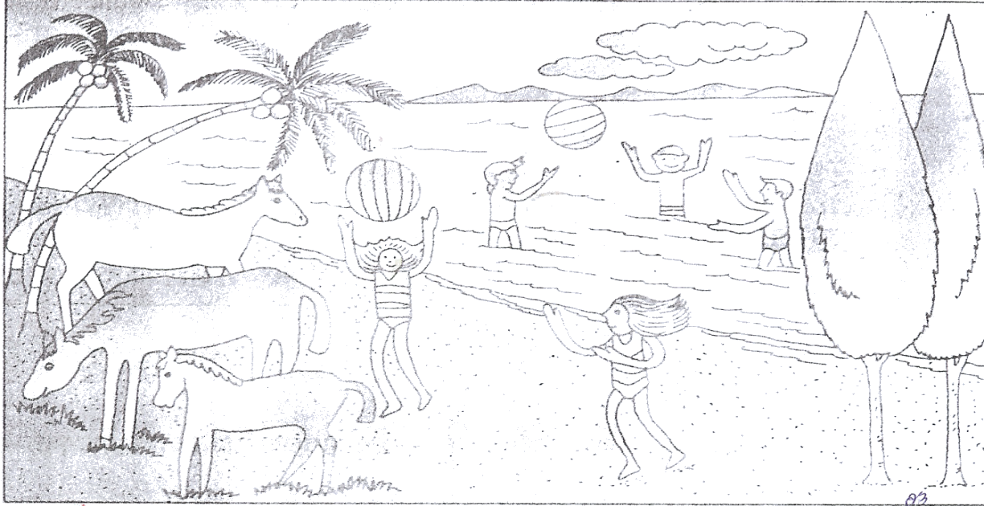

ตัวอย่างคำถาม ให้นักเรียนตอบ (ด้วยวาจา)
1. ลูกบอล 1 ลูก กับลูกบอลอีก 1 ลูก รวมมีลูกบอลกี่ลูก
2. เด็กผู้ชาย 2 คน กับเด็กชายอีก 1 คน รวมมีเด็กผู้ชายกี่คน
3. แม่ม้า 2 ตัว กับลูกม้าอีก 1 ตัว รวมมีม้ากี่ตัว
4. เด็กผู้ชาย 3 คน กับเด็กผู้หญิง 2 คน รวมมีเด็กกี่คน
5. ต้นมะพร้าว 2 ต้น และต้นสน 2 ต้น รวมมีต้นไม้กี่ต้น
6. มะพร้าวต้นหนึ่งมีลูก 3 ผล อีกต้นหนึ่งมีลูก 4 ผล รวมมีลูกมะพร้าว
กี่ผล

ตัวอย่าง ฉันมีหนังสือ 2 เล่ม ซื้อมาอีก 1 เล่ม ฉันมีหนังสือ รวมกี่เล่ม
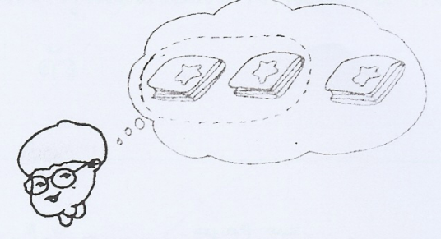

ตอบ ฉันมีหนังสือรวม 3 เล่ม

ตอนที่ 2
ตัวอย่างคำถาม ให้นักเรียนตอบด้วยวาจา
1. สุดามีส้ม 1 ผล พี่ให้อีก 3 ผล สุดามีส้มรวมกี่ผล
2. พ่อมีวัว 6 ตัว ซื้อวัวมาอีก 1 ตัว พ่อมีวัวรวมกี่ตัว
3. ครูมีดอกไม้ 2 ดอก นารีให้อีก 2 ดอก ครูดอกไม้รวมกี่ดอก
4. แม่เลี้ยงไก่ 2 ตัว ฉันเลี้ยงไก่ 4 ตัว แม่และฉันเลี้ยงไก่รวมกี่ตัว
5. วารีมีดอกไม้สีแดง 4 ดอก ดอกไม้สีขาว 3 ดอก วารีมีดอกไม้
รวมกี่ดอก
6. ตาสีมีโต๊ะ 3 ตัว ซื้อโต๊ะอีก 2 ตัว ตาสีมีโต๊ะรวมกี่ตัว
7. ฉันมีดินสอ 1 แท่ง พ่อให้อีก 8 แท่ง ฉันมีดินสอรวมกี่แท่ง

ชื่อ .................................................... ชั้น ............... เลขที่ ..............

ตอนที่ 3 นักเรียนเติมคำตอบลงใน 

1. วิภามีเสื้อ 3 ตัว คุณแม่เย็บให้ใหม่อีก 2 ตัว วิภามีเสื้อ ทั้งหมด
ตัว

2. ครูสมศรีมีดอกไม้ 5 ดอก ปิติให้อีก 4 ดอก ครูสมศรีมีดอกไม้ทั้งหมด
ดอก

3. ลุงขายปลาได้ 4 ตัว ต่อมาขายได้อีก 4 ตัว ลุงขายปลาได้ทั้งหมด
ตัว

4. เช้าวันนี้สุดาเก็บไข่ไก่ได้ 6 ฟอง เก็บไข่เป็ดได้ 3 ฟอง สุดาเก็บไข่ได้ทั้งหมด
ฟอง

5. มานีสะสมรูปลอกได้ 7 รูป มานะสะสมได้ 2 รูป สองคนสะสมรูปลอกได้รวม
รูป

ชื่อ .................................................... ชั้น ............... เลขที่ ..............
บ้านของเรา
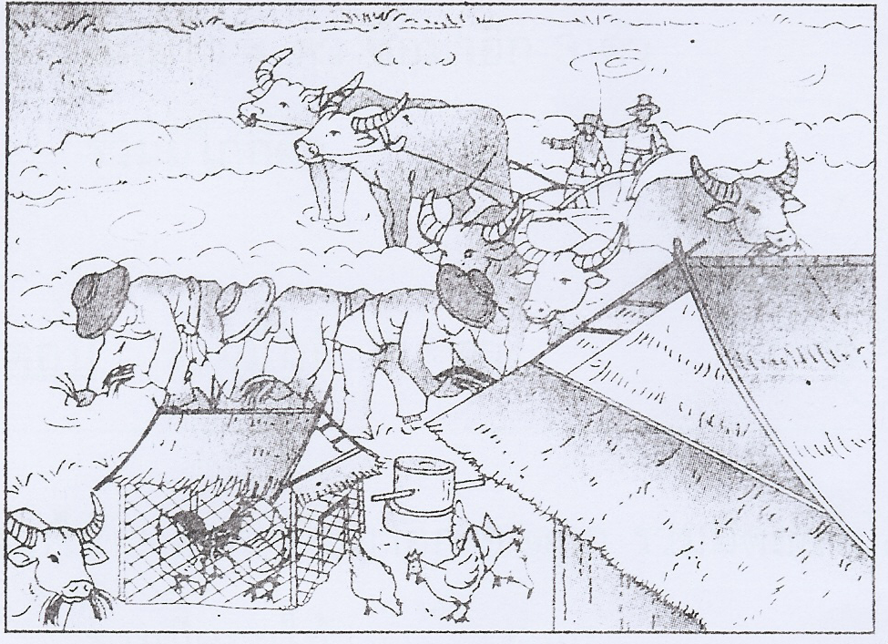
ตอนที่ 4 ให้นักเรียนหาคำตอบ

ตัวอย่าง ในเล้ามีไก่ตัวผู้ 1 ตัว ไก่ตัวเมีย 2 ตัว
รวมมีไก่กี่ตัว
ตอบ รวมมีไก่ 3 ตัว
1. คนไถนา 2 คน คนดำนา 3 คน รวมมีกี่คน
ตอบ รวมมีคน คน
2. พ่อมีควาย 5 ตัว ซื้อควายมาอีก 1 ตัว รวมมีควายกี่ตัว
ตอบ รวมมีคน คน
3. แม่มีไก่อยู่ในเล้า 3 ตัว อยู่นอกเล้าอีก 4 ตัว รวมมีไก่กี่ตัว
ตอบ รวมมีไก่ ตัว
ชื่อ-สกุล .................................................... ชั้น ............... เลขที่ ..............
ตอนที่ 5
ให้นักเรียนหาคำตอบ

ตัวอย่าง ฉันมีไก่ 4 ตัว ซื้อมาอีก 3 ตัว

รวมมีไก่กี่ตัว 4 + 3 = 7
ตอบ รวมมีไก่ 7 ตัว

1. ฉันมีดอกไม้ 2 ดอก เก็บมาอีก 5 ดอก รวมมีดอกไม้กี่ดอก
ตอบ รวมมีดอกไม้ ดอก
2. ฉันมีหนังสือ 4 เล่ม ซื้อมาอีก 1 เล่ม รวมมีหนังสือกี่เล่ม
ตอบ รวมมีหนังสือ เล่ม
3. ป้ามีถ้วย 7 ใบ ซื้อมาอีก 2 ใบ รวมมีถ้วยกี่ใบ
ตอบ รวมมีถ้วย ใบ
4. แม่มีลูกชาย 3 คน ลูกสาว 3 คน แม่มีลูกกี่คน
ตอบ แม่มีลูก คน
5. พี่มีสมุด 6 เล่ม ซื้อสมุดมาอีก 1 เล่ม รวมมีสมุดกี่เล่ม
ตอบ รวมมีสมุด เล่ม
6. เด็กผู้หญิง 6 คน เด็กผู้ชาย 3 คน รวมมีเด็กกี่คน
ตอบ รวมมีเด็ก คน

ชื่อ-สกุล .................................................... ชั้น ............... เลขที่ ..............

แผนการเรียนรู้ที่ 4 โจทย์ปัญหาการบวกที่มีผลบวกไม่เกิน 9 (ชั่วโมง 4)
1. มาตรฐานการเรียนรู้และตัวชี้วัดที่
มฐ. ค 1.2 ตัวชี้วัด ป.1/1 , ป.1/2
2. จุดประสงค์การเรียนรู้
ความรู้
1. อธิบายการบวกที่ไม่มีการทดได้
2. บอกความหมายการบวกจำนวนที่มีผลบวกไม่เกิน 9 ได้
3. อธิบายวิธีการแก้โจทย์ปัญหาการบวกจำนวนที่มีผลบวกไม่เกิน 9 ได้
ทักษะ/กระบวนการ
- แก้โจทย์ปัญหาการบวกที่มีผลบวกไม่เกิน 9 ได้
- ใช้ภาษาและสัญลักษณ์ทางคณิตศาสตร์ในการสื่อสาร ได้
- ให้เหตุผลประกอบการตัดสินใจและสรุปผลได้อย่างเหมาะสม
คุณธรรม จริยธรรม / ค่านิยม
1. มีความรับผิดชอบ
2. มีเจตคติที่ดีต่อการเรียนคณิตศาสตร์
3. กิจกรรมการเรียนรู้
กิจกรรมรวมชั้น
1.ทบทวนการหาคำตอบโจทย์ปัญหาการบวกไม่เกิน 9 โดยช่วยกันตอบคำถาม
กิจกรรมกลุ่มเล็ก (เฉพาะชั้น)
2. อธิบายการแสดงวิธีทำโจทย์ปัญหาการบวกที่มีผลบวกไม่เกิน 9 ให้นักเรียนสังเกต
เชื่อมโยงความสัมพันธ์และหาคำตอบเติมลงใน
3. กำหนดโจทย์ให้นักเรียนฝึกเติมเครื่องหมาย ตัวเลขแสดงจำนวน
ประมาณ 2- 3 ข้อ และสรุป

กิจกรรมเดี่ยว
4. ให้นักเรียนทำแบบฝึกที่ 4 โจทย์ปัญหาการบวกที่มีผลบวกไม่เกิน 9 ชุดที่ 2
4. ภาระงาน/ชิ้นงาน
แบบฝึกที่ 4 โจทย์ปัญหาการบวกที่มีผลบวกไม่เกิน 9 ชุดที่ 2
5. แหล่งเรียนรู้
-
6. การวัดและประเมินผล
วิธีวัด | เครื่องมือ
1. ตรวจแบบฝึกที่ 4  2. สังเกตด้านทักษะและกระบวนการ  3. สังเกตด้านคุณธรรม จริยธรรม / ค่านิยม | 1. แบบฝึกที่ 4  2. แบบสังเกตการทำงาน  3. สังเกตด้านคุณธรรม จริยธรรม /ค่านิยม

7. บันทึกหลังการสอน
ผลการสอน

ปัญหาและอุปสรรค

8. กิจกรรมเสนอแนะเพิ่มเติม

ลงชื่อ ................................................
(................................................)
(ครูผู้สอน)
9. ความคิดเห็นผู้บริหาร

ลงชื่อ .................................................
(................................................)
(ผู้บริหารสถานศึกษา)
แบบฝึกที่ 4
โจทย์ปัญหาการบวกที่มีผลบวกไม่เกิน 9

ตอนที่ 1
ให้นักเรียนเติมตัวเลขแสดงจำนวนลงใน  ให้ถูกต้อง
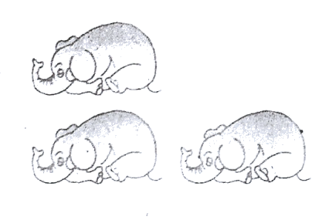
ตัวอย่าง
ช้าง 1 เชือก
กับช้างอีก 2 เชือก
รวมมีช้าง  เชือก

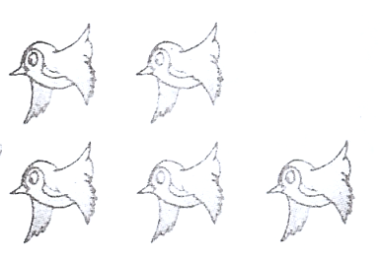
1.
นก 2 ตัว
กับนกอีก 3 ตัว
รวมมีนก  ตัว

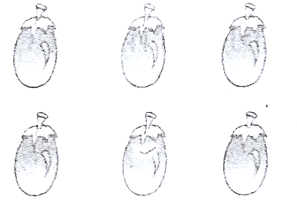
2.
ละมุด 3 ผล
กับละมุด 3 ผล
รวมมีละมุด  ผล

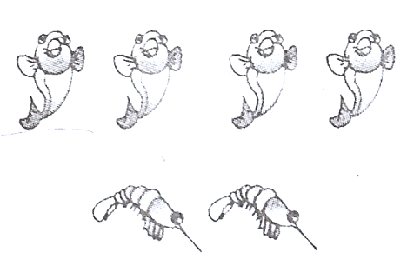
3.
ปลา 4 ตัว
กับกุ้ง 2 ตัว
รวมมีสัตว์  ตัว
4.
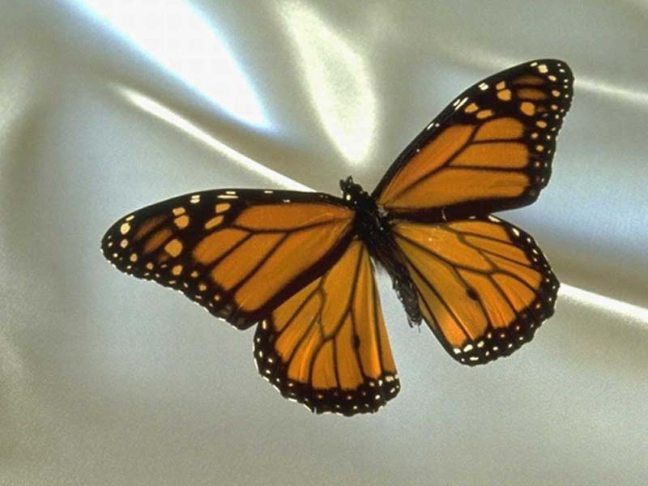
ผีเสื้อ 5 ตัว
กับผีเสื้ออีก 4 ตัว
รวมมีผีเสื้อ  ตัว


5.
แมว 3 ตัว
กับแมวอีก 4 ตัว
รวมมีแมว  ตัว

ชื่อ-สกุล .................................................... ชั้น ............... เลขที่ ..............
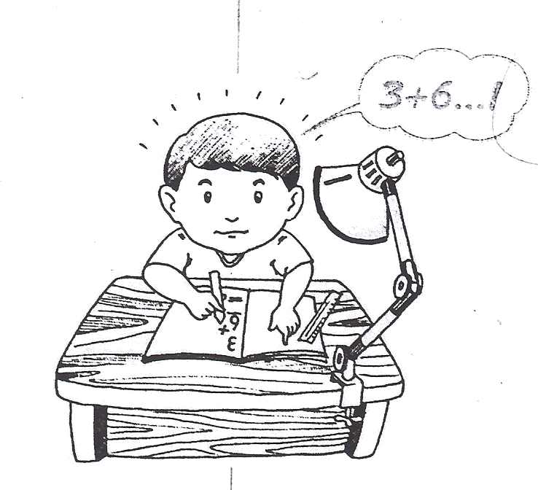

ตอนที่ 2การแสดงวิธีทำโจทย์ปัญหา

ให้นักเรียนเติมตัวเลขแสดงจำนวน และเติมเครื่องหมายให้ถูกต้อง
ตัวอย่าง ส้ม 3 ผล มะม่วง 2 ผล รวมมีผลไม้กี่ผล
วิธีลัด (การบวกในแนวตั้ง)
3
2
5
วิธีทำ ส้ม 3 ผล
⁺
มะม่วง 2 ผล
รวมมีผลไม้ 3 + 2 = 5 ผล
ตอบ รวมมีผลไม้ 5 ผล

1. ขนมกล้วย 4 ห่อ ขนมตาล 1 ห่อ รวมมีขนมกี่ห่อ
วิธีทำ ขนมกล้วย 4 ห่อ
ขนมตาล 1 ห่อ
รวมมีขนม 4 + 1 = 
ตอบ รวมมีขนม ห่อ

2. ผ้าสีฟ้า 5 ผืน ผ้าสีแดง 2 ผืน รวมมีผ้ากี่ผืน
วิธีทำ ผ้าสีฟ้า 5 ผืน
ผ้าสีแดง 2 ผืน
รวมมีผ้า 5 + 2 = 
ตอบ รวมมีผ้า ผืน

3. สมุดปกแข็ง 3 เล่ม สมุดปกอ่อน 4 เล่ม รวมมีสมุดกี่เล่ม
วิธีทำ สมุดปกแข็ง 3 เล่ม
สมุดปกอ่อน 4 เล่ม
รวมมีสมุด 3 + 4 = 
ตอบ รวมมีสมุด เล่ม

4. ฉันเลี้ยงเป็ด 4 ตัว เลี้ยงไก่ 4 ตัว รวมเลี้ยงเป็ดและไก่กี่ตัว
วิธีทำ ฉันเลี้ยงเป็ด 4 ตัว
เลี้ยงไก่  ตัว
รวมเลี้ยงเป็ดและไก่ 4 +  = 
ตอบ รวมเลี้ยงเป็ดและไก่ ตัว

5. เดิมมีรูปลอก 3 รูป เพื่อนให้อีก 6 รูป รวมมีรูปลอกกี่รูป
วิธีทำ เดิมมีรูปลอก  รูป
เพื่อนให้อีก  รูป
รวมมีรูปลอก  +  = 
ตอบ รวมมีรูปลอก รูป

ชื่อ-สกุล .................................................... ชั้น ............... เลขที่ ..............

แบบสรุปการประเมินผลนักเรียน
ด้านทักษะกระบวนการทางคณิตศาสตร์
หน่วยการเรียนรู้ที่ ……………เรื่อง……….…...……………………………………………..................
หน่วยการเรียนรู้ย่อยที่ …….…เรื่อง……….…...………………………………………..........................

ที่ | ชื่อ-สกุล | ความรู้ |  |  |  |  |  |  | ทักษะ  กระบวนการ |  | คุณธรรมจริยธรรม/ค่านิยม |  | หมายเหตุ
ที่ | ชื่อ-สกุล | แบบฝึกที่ 1 | แบบฝึกที่ 2 | แบบฝึกที่ 3 | แบบฝึกที่ 4 | รวม | ร้อยละ | ระดับคุณภาพ | ใช้ภาษาและสัญลักษณ์ทางคณิตศาสตร์ในการสื่อสาร ได้ | ให้เหตุผลประกอบการตัดสินใจและสรุปผลได้อย่างเหมาะสม | มีความรับผิดชอบ | มีเจตคติที่ดีต่อการเรียนคณิตศาสตร์

ลงชื่อ ………………………..…………..
(...........................................................)
วันที่............... เดือน ........................... พ.ศ. ............

เกณฑ์การประเมินด้านความรู้

ด้านความรู้ | ระดับคุณภาพ | ตัวบ่งชี้
- ความหมายของการบวก และการใช้เครื่องหมาย + | 4 | ทำแบบฝึกได้ถูกต้อง ร้อยละ 80 ขึ้นไป
- ความหมายของการบวก และการใช้เครื่องหมาย + | 3 | ทำแบบฝึกได้ถูกต้อง ร้อยละ 60 - 79
- ความหมายของการบวก และการใช้เครื่องหมาย + | 2 | ทำแบบฝึกได้ถูกต้อง ร้อยละ 50 - 59
- ความหมายของการบวก และการใช้เครื่องหมาย + | 1 | ทำแบบฝึกได้ถูกต้อง น้อยกว่าร้อยละ 50
- อธิบายการบวกที่ไม่มีการทด | 4 | ทำแบบฝึกได้ถูกต้อง ร้อยละ 80 ขึ้นไป
- อธิบายการบวกที่ไม่มีการทด | 3 | ทำแบบฝึกได้ถูกต้อง ร้อยละ 60 - 79
- อธิบายการบวกที่ไม่มีการทด | 2 | ทำแบบฝึกได้ถูกต้อง ร้อยละ 50 - 59
- อธิบายการบวกที่ไม่มีการทด | 1 | ทำแบบฝึกได้ถูกต้อง น้อยกว่าร้อยละ 50
- บอกความหมายการบวกจำนวนที่มีผลบวกไม่เกิน 9 ได้ | 4 | ทำแบบฝึกได้ถูกต้อง ร้อยละ 80 ขึ้นไป
- บอกความหมายการบวกจำนวนที่มีผลบวกไม่เกิน 9 ได้ | 3 | ทำแบบฝึกได้ถูกต้อง ร้อยละ 60 - 79
- บอกความหมายการบวกจำนวนที่มีผลบวกไม่เกิน 9 ได้ | 2 | ทำแบบฝึกได้ถูกต้อง ร้อยละ 50 - 59
- บอกความหมายการบวกจำนวนที่มีผลบวกไม่เกิน 9 ได้ | 1 | ทำแบบฝึกได้ถูกต้อง น้อยกว่าร้อยละ 50
- อธิบายวิธีการวิเคราะห์และหาคำตอบโจทย์ปัญหาได้ | 4 | ทำแบบฝึกได้ถูกต้อง ร้อยละ 80 ขึ้นไป
- อธิบายวิธีการวิเคราะห์และหาคำตอบโจทย์ปัญหาได้ | 3 | ทำแบบฝึกได้ถูกต้อง ร้อยละ 60 - 79
- อธิบายวิธีการวิเคราะห์และหาคำตอบโจทย์ปัญหาได้ | 2 | ทำแบบฝึกได้ถูกต้อง ร้อยละ 50 - 59
- อธิบายวิธีการวิเคราะห์และหาคำตอบโจทย์ปัญหาได้ | 1 | ทำแบบฝึกได้ถูกต้อง น้อยกว่าร้อยละ 50

ด้านความรู้ | ระดับคุณภาพ | ตัวบ่งชี้
- บอกความหมายการบวกที่มีผลบวกไม่เกิน 20 ได้ | 4 | ทำแบบฝึกได้ถูกต้อง ร้อยละ 80 ขึ้นไป
- บอกความหมายการบวกที่มีผลบวกไม่เกิน 20 ได้ | 3 | ทำแบบฝึกได้ถูกต้อง ร้อยละ 60 - 79
- บอกความหมายการบวกที่มีผลบวกไม่เกิน 20 ได้ | 2 | ทำแบบฝึกได้ถูกต้อง ร้อยละ 50 - 59
- บอกความหมายการบวกที่มีผลบวกไม่เกิน 20 ได้ | 1 | ทำแบบฝึกได้ถูกต้อง น้อยกว่าร้อยละ 50
- แสดงวิธีทำโจทย์ปัญหาการบวกที่มีผลบวกไม่เกิน 9 ได้ | 4 | ทำแบบฝึกได้ถูกต้อง ร้อยละ 80 ขึ้นไป
- แสดงวิธีทำโจทย์ปัญหาการบวกที่มีผลบวกไม่เกิน 9 ได้ | 3 | ทำแบบฝึกได้ถูกต้อง ร้อยละ 60 - 79
- แสดงวิธีทำโจทย์ปัญหาการบวกที่มีผลบวกไม่เกิน 9 ได้ | 2 | ทำแบบฝึกได้ถูกต้อง ร้อยละ 50 - 59
- แสดงวิธีทำโจทย์ปัญหาการบวกที่มีผลบวกไม่เกิน 9 ได้ | 1 | ทำแบบฝึกได้ถูกต้อง น้อยกว่าร้อยละ 50
- อธิบายวิธีการแก้โจทย์ปัญหาการบวกจำนวนที่มีผลบวกไม่เกิน 9 ได้ | 4 | ทำแบบฝึกได้ถูกต้อง ร้อยละ 80 ขึ้นไป
 | 3 | ทำแบบฝึกได้ถูกต้อง ร้อยละ 60 - 79
 | 2 | ทำแบบฝึกได้ถูกต้อง ร้อยละ 50 - 59
 | 1 | ทำแบบฝึกได้ถูกต้อง น้อยกว่าร้อยละ 50

เกณฑ์การประเมินผล
ด้านทักษะกระบวนการทางคณิตศาสตร์

ด้านทักษะกระบวนการ | ระดับคุณภาพ | เกณฑ์การพิจารณา
1. การแก้ปัญหา | 4 (ดีมาก) | มีวิธีดำเนินการแก้ปัญหาได้สำเร็จอย่างมี  ประสิทธิภาพ และอธิบายถึงเหตุผลในการใช้วิธีดังกล่าวได้อย่างเข้าใจชัดเจน สมบูรณ์
1. การแก้ปัญหา | 3 (ดี) | มีวิธีดำเนินการแก้ปัญหาได้สำเร็จ และอธิบายถึงเหตุผลในการใช้วิธีดังกล่าวได้
1. การแก้ปัญหา | 2 (พอใช้) | มีวิธีดำเนินการแก้ปัญหาได้สำเร็จ แต่ไม่สามารถ  อธิบายขั้นตอนของวิธีการดังกล่าวได้
1. การแก้ปัญหา | 1 (ปรับปรุง) | มีร่องรอยการดำเนินการแก้ปัญหาบางส่วน แต่ แก้ปัญหาไม่สำเร็จ
2. การให้เหตุผล | 4 (ดีมาก) | มีการอ้างอิงที่ถูกต้อง และเสนอแนวคิดประกอบการตัดสินใจอย่างสมเหตุสมผล
2. การให้เหตุผล | 3 (ดี) | มีการอ้างอิงถูกต้องบางส่วน และเสนอแนวคิดประกอบการตัดสินใจ
2. การให้เหตุผล | 2 (พอใช้) | มีการเสนอแนวคิดประกอบการตัดสินใจในบางกรณี  ที่ไม่สมเหตุสมผล
2. การให้เหตุผล | 1 (ปรับปรุง) | มีการเสนอแนวคิดที่ไม่สมเหตุสมผลในการตัดสินใจ และไม่ระบุการอ้างอิง
3. การสื่อสาร  การสื่อความหมาย  ทางคณิตศาสตร์  และการนำเสนอ | 4 (ดีมาก) | ใช้ภาษาสัญลักษณ์ทางคณิตศาสตร์ที่ถูกต้อง นำเสนอข้อมูลโดยใช้แผนภาพ หรือแผนภูมิประกอบตามลำดับขั้นตอน ชัดเจน และมีรายละเอียดสมบูรณ์ หรือ  สื่อสารได้ถูกต้อง ชัดเจน กระชับรัดกุม เข้าใจง่าย
3. การสื่อสาร  การสื่อความหมาย  ทางคณิตศาสตร์  และการนำเสนอ | 3 (ดี) | ใช้ภาษาสัญลักษณ์ทางคณิตศาสตร์ที่ถูกต้อง นำเสนอข้อมูลโดยใช้แผนภาพ หรือแผนภูมิประกอบตามลำดับขั้นตอนได้ถูกต้อง แต่ขาดรายละเอียดที่สมบูรณ์ หรือ  สื่อสารได้ถูกต้อง รัดกุม เข้าใจง่าย
3. การสื่อสาร  การสื่อความหมาย  ทางคณิตศาสตร์  และการนำเสนอ | 2 (พอใช้) | ใช้ภาษาสัญลักษณ์ทางคณิตศาสตร์ นำเสนอข้อมูลโดยใช้แผนภาพ หรือแผนภูมิประกอบตามลำดับขั้นตอนได้ หรือ สื่อสารได้ถูกต้อง เข้าใจง่ายและชัดเจนบางส่วน
3. การสื่อสาร  การสื่อความหมาย  ทางคณิตศาสตร์  และการนำเสนอ | 1 (ปรับปรุง) | ใช้ภาษาสัญลักษณ์ทางคณิตศาสตร์อย่างง่ายๆ ได้ ไม่ได้ใช้แผนภาพ หรือแผนภูมิประกอบ และนำเสนอข้อมูลไม่ชัดเจน หรือสื่อสารได้ถูกต้องบางส่วน
4. การเชื่อมโยง | 4 (ดีมาก) | นำความรู้ หลักการ และวิธีการทางคณิตศาสตร์ ในการเชื่อมโยงกับสาระคณิตศาสตร์ หรือ สาระอื่น หรือในชีวิตประจำวัน เพื่อช่วยในการปัญหาหรือประยุกต์ใช้ได้อย่างสอดคล้องและเหมาะสม
4. การเชื่อมโยง | 3 (ดี) | นำความรู้ หลักการ และวิธีการทางคณิตศาสตร์ ในการเชื่อมโยงกับสาระคณิตศาสตร์ หรือ สาระอื่น หรือในชีวิตประจำวัน เพื่อช่วยในการปัญหาหรือประยุกต์ใช้ได้บางส่วน
4. การเชื่อมโยง | 2 (พอใช้) | นำความรู้ หลักการ และวิธีการทางคณิตศาสตร์ ในการเชื่อมโยงกับสาระคณิตศาสตร์ได้บางส่วน
4. การเชื่อมโยง | 1 (ปรับปรุง) | นำความรู้ หลักการ และวิธีการทางคณิตศาสตร์ ในการเชื่อมโยงกับสาระคณิตศาสตร์ได้บางส่วนและไม่สอดคล้อง

เกณฑ์การประเมินผล
ด้านทักษะกระบวนการกลุ่ม
ด้านทักษะกระบวนการกลุ่ม | ระดับคุณภาพ | เกณฑ์การพิจารณา
1. การร่วมกันวาง  แผนการทำงาน | 4 (ดีมาก) | สมาชิกทุกคนร่วมมือวางแผนการทำงานทุกขั้นตอน  มีข้อเสนอที่เป็นประโยชน์ในการวางแผนงาน
1. การร่วมกันวาง  แผนการทำงาน | 3 (ดี) | สมาชิกส่วนใหญ่ร่วมมือวางแผนการทำงานครบทุกขั้นตอน มีข้อเสนอที่เป็นประโยชน์ในการวางแผนงาน
1. การร่วมกันวาง  แผนการทำงาน | 2 (พอใช้) | มีสมาชิกบางคนร่วมมือวางแผนการทำงาน แต่ไม่ครบทุกขั้นตอน มีข้อเสนอที่เป็นประโยชน์ในวางแผน
1. การร่วมกันวาง  แผนการทำงาน | 1 (ปรับปรุง) | สมาชิกไม่ให้ความร่วมมือในการวางแผน
2. ทำงานตามหน้าที่  ที่ได้รับมอบหมาย | 4 (ดีมาก) | สมาชิกทุกคนทำงานตามที่ได้รับมอบหมายครบถ้วน เต็มความสามารถ มีความพยายามใน  แก้ปัญหาจนงานสำเร็จ สมบูรณ์
2. ทำงานตามหน้าที่  ที่ได้รับมอบหมาย | 3 (ดี) | สมาชิกส่วนใหญ่ทำงานตามที่ได้รับมอบหมาย  มีความพยายามในแก้ปัญหาจนงานสำเร็จ สมบูรณ์
2. ทำงานตามหน้าที่  ที่ได้รับมอบหมาย | 2 (พอใช้) | มีสมาชิกบางคนทำงานตามที่ได้รับมอบหมาย  งานเสร็จ แต่ไม่ สมบูรณ์
2. ทำงานตามหน้าที่  ที่ได้รับมอบหมาย | 1 (ปรับปรุง) | สมาชิกไม่มีความรับผิดชอบในการทำงานตามที่ได้รับมอบหมาย ทำให้งานไม่สำเร็จหรือสมบูรณ์
3. การแสดง  ความคิดเห็น  การยอมรับข้อสรุป  และผลงานของกลุ่ม  และ  ร่วมปรับปรุงงาน | 4 (ดีมาก) | สมาชิกทุกคนมีส่วนร่วมในการแสดงความคิดเห็น สรุป ยอมรับข้อสรุปของกลุ่ม ร่วมรับผิดชอบปรับปรุงแก้ไขงานของกลุ่มทั้งหมดด้วยความเต็มใจ
 | 3 (ดี) | สมาชิกส่วนใหญ่มีส่วนร่วมในการแสดงความคิดเห็น สรุป ยอมรับข้อสรุปของกลุ่ม ร่วมรับผิดชอบปรับปรุงแก้ไขงาน
 | 2 (พอใช้) | มีสมาชิกบางคนที่มีส่วนร่วมในการแสดงความคิดเห็น สรุป ร่วมรับผิดชอบและปรับปรุงแก้ไขผลงาน
 | 1 (ปรับปรุง) | สมาชิกไม่ให้ความร่วมมือในการแสดงความคิดเห็น และยอมรับข้อสรุปของกลุ่ม
เกณฑ์การประเมินด้านคุณธรรม จริยธรรม / ค่านิยม

ด้านคุณธรรม จริยธรรม / ค่านิยม | ระดับคุณภาพ | ตัวบ่งชี้
- มีความรับผิดชอบ | 4 | ส่งงานก่อนหรือตรงเลา มีความรับผิดชอบต่องานได้รับมอบหมาย ปฏิบัติเป็นนิสัย
- มีความรับผิดชอบ | 3 | ส่งงานช้ากว่ากำหนด แต่มีเหตุผลที่รับฟังได้ มีความรับผิดชอบต่องานที่ได้รับมอบหมาย ปฏิบัติเป็นนิสัย
- มีความรับผิดชอบ | 2 | ส่งงานช้ากว่ากำหนด ต้องได้รับการเตือนอยู่เสมอ
- มีความรับผิดชอบ | 1 | ไม่ส่งงาน
- ตระหนักในคุณค่าและมีเจตคติที่ดีต่อวิชาคณิตศาสตร์ | 4 | เห็นคุณค่าและนำคณิตศาสตร์ไปใช้ในชีวิตประจำวันอย่างมีความหมาย สนใจ ค้นคว้าหาความรู้ทางคณิตศาสตร์
- ตระหนักในคุณค่าและมีเจตคติที่ดีต่อวิชาคณิตศาสตร์ | 3 | เห็นคุณค่าและนำคณิตศาสตร์ไปใช้ในชีวิตประจำวันและสนใจ ค้นคว้าหาความรู้ทางคณิตศาสตร์บ้าง
- ตระหนักในคุณค่าและมีเจตคติที่ดีต่อวิชาคณิตศาสตร์ | 2 | เห็นคุณค่าแต่ไม่นำคณิตศาสตร์ไปใช้ในชีวิตประจำวัน สนใจศึกษาหาความรู้ทางคณิตศาสตร์เมื่อได้รับมอบหมายเท่านั้น
- ตระหนักในคุณค่าและมีเจตคติที่ดีต่อวิชาคณิตศาสตร์ | 1 | ไม่เห็นคุณค่าและไม่นำคณิตศาสตร์ไปใช้ในชีวิตประจำวันไม่ สนใจ ศึกษาหาความรู้ทางคณิตศาสตร์

แบบทดสอบหน่วยย่อยที่ 2 เรื่อง การบวก

การวิเคราะห์มาตรฐานการเรียนรู้
ชั้นประถมศึกษาปีที่ สู่
การจัดทำแผนการจัดการเรียนรู้

กลุ่มสาระการเรียนรู้คณิตศาสตร์

หน่วยการเรียนรู้ที่ 1 การบวก

หน่วยการเรียนรู้ย่อยที่ 2 เรื่อง การบวก
เวลา 4 ชั่วโมง ชั้นประถมศึกษาปีที่ 1

1. การวิเคราะห์มาตรฐานการเรียนรู้ ตัวชี้วัดที่ และสาระการเรียนรู้แกนกลาง
มาตรฐานการเรียนรู้ | ตัวชี้วัดที่ | สาระการเรียนรู้แกนกลาง
ค 1.2 เข้าใจถึงผลที่เกิดขึ้นจากการดำเนินการของจำนวนและความสัมพันธ์ระหว่าง การดำเนินการต่าง ๆ และใช้การดำเนินการในการแก้ปัญหา  ค 6.4.1 นำความรู้ทาง  คณิตศาสตร์ไปเชื่อมโยงใน  การเรียนรู้สิ่งต่างๆในวิชา  คณิตศาสตร์และเชื่อมโยง  คณิตศาสตร์กับวิชาอื่นได้ | - บวก ลบ และบวก ลบระคนของจำนวนนับไม่เกินหนึ่งร้อยและศูนย์ พร้อมทั้งตระหนักถึงความสมเหตุสมผลของคำตอบ  - วิเคราะห์และหาคำตอบของโจทย์ปัญหา และโจทย์ปัญหาระคนของจำนวนนับไม่เกินหนึ่งร้อยและศูนย์พร้อมทั้งตระหนักถึงความสมเหตุสมผลของคำตอบ | - ความหมายของการบวก และการใช้เครื่องหมาย +  - การบวกที่ไม่มีการทด  - โจทย์ปัญหาการบวก

